- 游戏场景的简单搭建
- H5环境下的场景切换实现方法
  - 遇到的问题：
Canvas只有一个场景，所以不能像写AS一样设置多个场景然后跳转
  - 实现办法：
把一个场景装在一个帧里，帧的各图层放实例，帧之间的跳转由该帧“Actions”图层动作控制
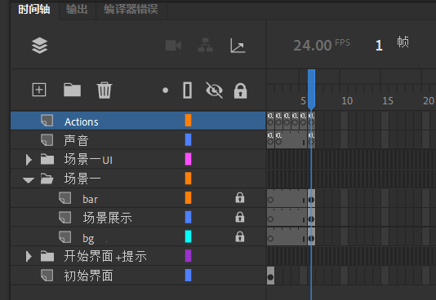
  - 其他可能尝试过的方法与踩过的坑：
一个场景封装在一个影片剪辑，通过舞台的动作实现跳转
坑：
之前直接把代码写在了影片剪辑的动作里，导致这个影片剪辑都导不进舞台，舞台一片空白
我还一直以为是this指针没指对，后来发现是自己多虑了，this基本没变过都是指着stage
被仕爷苦口婆心讲了好久打了无数个比方后顿悟，是自己弄错了“伦理关系”。舞台是“父”，最大的容器，装着该影片剪辑，影片剪辑是“子”，“子”的不能控制父的内容加载实例
- 游戏封面
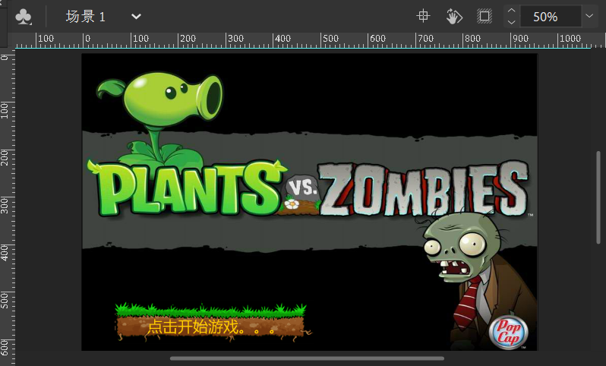
一打开网页显示的界面，点击“点击开始游戏。。。”进入开始游戏界面
- // 在此帧处停止
- this.stop();

- // Mouse Click 事件
- // 单击以转到帧并播放
- this.btn_ChuShi.addEventListener("click", fl_MouseClick_ChuShi.bind(this));

- function fl_MouseClick_ChuShi()
- {
- //alert("已单击鼠标");
- this.gotoAndStop(1); //帧数从第0帧开始计，所以第“1”帧是下一帧，这也是一个坑！！！
- }
- 开始游戏场景
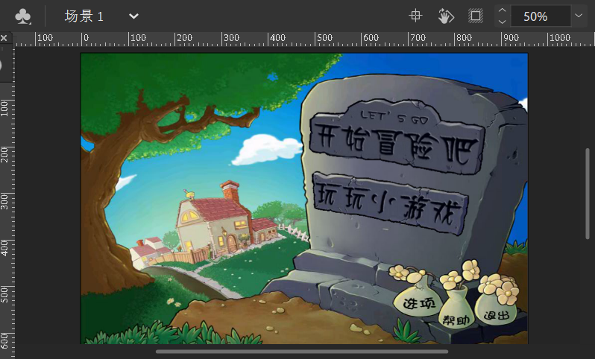
“开始冒险吧”按钮，点击后出现菜单界面与“开始游戏”按钮（文字内容未填充，不重要就省略）
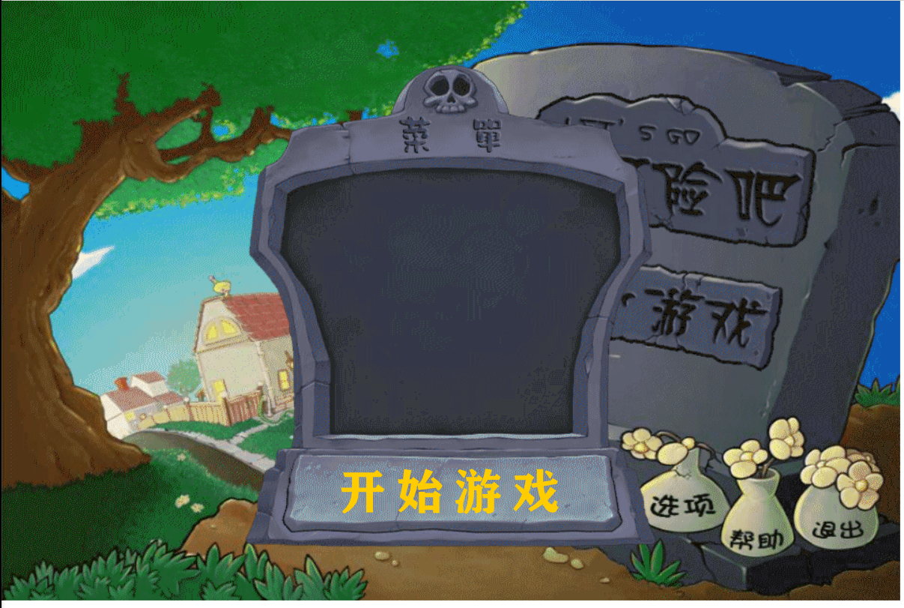
“玩玩小游戏”按钮：点击后可以在弹出的框内选择小游戏模式，比如“我是僵尸”等，因为时间原因未实现
“菜单”界面可以设置阳光自动回收、调整僵尸进攻速度、静音等，但因为时间都没有去实现
“选项”按钮：弹出菜单界面与“返回”按钮，点击“返回”按钮关闭菜单界面
“帮助”按钮：出现俏皮的游戏说明
“退出”按钮：返回游戏封面
- //播放BGM0
- createjs.Sound.on("fileload", PlayBgm0);
- // Mouse Click 事件
- // 单击以转到帧并停止
- this.btn_TuiChu.addEventListener("click", f2_MouseClick_TuiChu.bind(this));

- function f2_MouseClick_TuiChu()
- {
- //alert("已单击鼠标");
- this.gotoAndStop(0);
- }

- this.btn_BangZhu.addEventListener("click", f2_MouseClick_BangZhu.bind(this));
- function f2_MouseClick_BangZhu()
- {
- //alert("已单击鼠标");
- this.gotoAndStop(2);
- }

- this.btn_XuanXiang.addEventListener("click", f2_MouseClick_XuanXiang.bind(this));

- function f2_MouseClick_XuanXiang()
- {
- //alert("已单击鼠标");
- this.gotoAndStop(3);
- }

- this.btn_MaoXian.addEventListener("click", f2_MouseClick_MaoXian.bind(this));

- function f2_MouseClick_MaoXian()
- {
- //alert("已单击鼠标");
- this.gotoAndStop(4);
- }

- this.btn_WanWan.addEventListener("click", f2_MouseClick_WanWan.bind(this));

- function f2_MouseClick_WanWan()
- {
- //alert("已单击鼠标");
- this.gotoAndStop(4);
- }
- 战场场景
游戏的主界面，下面详叙
- 战场场景的简单搭建
- 左右移动战场场景展示
封装在一个影片剪辑里，用关键帧与补间实现背景的左右移动
遇到的问题：尝试过在“场景展示”影片剪辑里放几个僵尸的影片剪辑，但舞蹈不出现这个被嵌套的僵尸
尝试解决：觉得元件嵌套使用是可以的，没有代码，没有报错，动态加载怕以下犯上让子控制父会有一堆麻烦就搁置了
- 一开始就显示在舞台上的实例
阳光（金币）数显示框：实时显示金币数
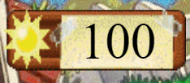
铲子框：放置铲子，点击铲子拿起铲子，并生产一个随鼠标动的小铲子，再次点击后会铲除植物并归位
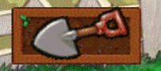
植物卡片：点击豌豆射手/向日葵卡片，生产一个鼠标动的小豌豆射手/向日葵，在游戏区域点击后被放下并扣金币，在游戏区域外点击则放不下植物
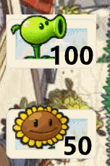
“暂停”按钮：其实是一个影片剪辑，点击后停止舞台上所有动画，阳光僵尸也不再周期性生产，文字变成“继续”
- //暂停按钮

- function StopMoving() {
- stopGame = true;
- BTN_Stop.gotoAndStop(2);
- overlayContainer.removeChild(BTN_Stop);

- //显示继续按钮
- overlayContainer.addChild(BTN_Continue);
- }
- //暂停所有影片剪辑
- function StopAllFilms()
- {
- for (i = 0; i < zombieContainer.numChildren; i++) //遍历僵尸
- {
- movingZombie = zombieContainer.getChildAt(i); //得到僵尸
- movingZombie.stop();
- }
- for (i = 0; i < plantContainer.numChildren; i++) //遍历植物
- {

- currentPlant = plantContainer.getChildAt(i);
- currentPlant.stop();
- }
- for (i = 0; i < sunContainer.numChildren; i++) //遍历阳光
- {
- fallingSun = sunContainer.getChildAt(i);
- fallingSun.stop();
- }
- for (i = 0; i < SunFlowerContainer.numChildren; i++) //遍历每个向日葵
- {
- currentSunFlower = SunFlowerContainer.getChildAt(i);
- currentSunFlower.stop();
- }
- }

- //暂停所有计时器
- function StopAllTimers()
- {
- clearInterval(zombieTimer);
- clearInterval(fallingSunsTimer);
- }

- //恢复所有计时器
- function FreeAllTimers()
- {
- addZombies();
- fallingSuns();
- }
“继续”按钮：“暂停”影片剪辑的第二帧，点击后开始舞台上所有动画，阳光僵尸继续周期性生产，文字变成“暂停”
- //继续按钮
- function ContinueMoving() {
- stopGame = false;
- BTN_Continue.gotoAndStop(2);
- overlayContainer.removeChild(BTN_Continue);

- //恢复所有计时器
- FreeAllTimers();

- //显示暂停按钮
- overlayContainer.addChild(BTN_Stop);
- BTN_Stop.gotoAndStop(1);

- }
“菜单”按钮：也是一个影片剪辑，包含“暂停”的左右功能，但能召唤“菜案”界面，并且有一个返回游戏的“返回”按钮（也是影片剪辑）
- //菜单按钮
- function CallMenu() {
- StopMoving();
- MenuBox = new lib.UIMenu();
- MenuBox.x = 275;
- MenuBox.y = 80;
- overlayContainer.addChild(MenuBox);

- BackBar = new lib.UIBack();
- BackBar.x = 300;
- BackBar.y = 465;
- overlayContainer.addChild(BackBar);

- BackBar.gotoAndStop(1);
- BackBar.addEventListener("click", RemoveMenu);
- }

- //菜单中的返回按钮
- function RemoveMenu() {
- BackBar.gotoAndStop(2);
- ContinueMoving();
- overlayContainer.removeChild(MenuBox);
- overlayContainer.removeChild(BackBar);
- }
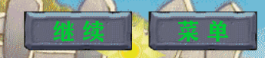
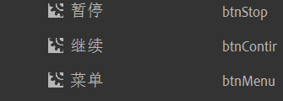
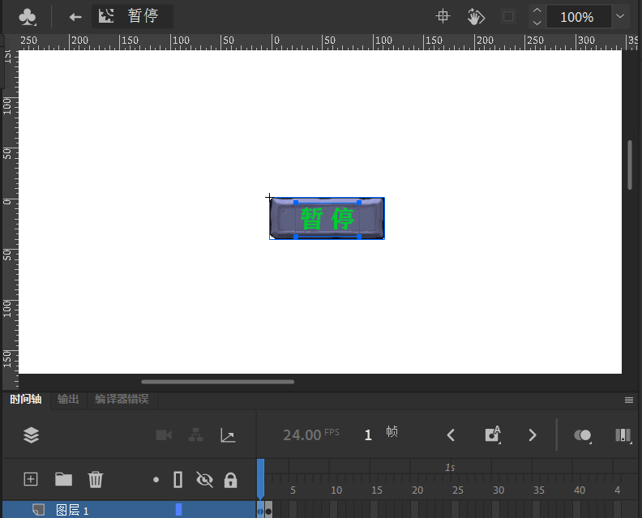
（“图层1”第二帧相当于按钮元件的“按下”帧）
- 战场的主函数：main()
- 多关卡的转跳
当游戏通关后就可以跳下一帧了，但我们目前作品只有一关，但框架已有。
若要游戏胜利直接进入下一关，可以在这一帧动作设一个全局变量记录是否胜利，但这涉及统计僵尸总数，较复杂就先不去实现，也就说我们的游戏永远赢不了
- 控制战场舞台与所有动作的大函数：BattleFiles()
“场景展示”有三秒，三秒后加载BattleFiles()
- main();
- function main() {
- setTimeout(
- function () {
- BattleFiles();
- }, 3000);
- }
- //
- //战场舞台初始化
- //
- function BattleFiles() {
- initBTN();
- setupField();
- drawField();
- addPlants();
- addSunFlower();
- addShovel();
- FreeAllTimers();
- stage.addEventListener("tick", onEnterFrm);
- }
- 战场界面的初始化
- 按钮初始化：initBTN()
把按钮元件们加载到舞台指定位置
- //
- //按钮初始化
- //
- function initBTN() {
- //显示暂停按钮
- BTN_Stop = new lib.btnStop();
- BTN_Stop.x = 680;
- BTN_Stop.y = 15;
- overlayContainer.addChild(BTN_Stop);
- BTN_Stop.gotoAndStop(1);
- BTN_Stop.addEventListener("click", StopMoving);

- //初始化继续按钮(不显示)
- BTN_Continue = new lib.btnContinue();
- BTN_Continue.x = 680;
- BTN_Continue.y = 15;
- BTN_Continue.gotoAndStop(1);
- BTN_Continue.addEventListener("click", ContinueMoving);

- //显示菜单按钮
- BTN_Menu = new lib.btnMenu();
- BTN_Menu.x = 810;
- BTN_Menu.y = 15;
- overlayContainer.addChild(BTN_Menu);
- BTN_Menu.gotoAndStop(1);
- BTN_Menu.addEventListener("click", CallMenu);
- }
- 设置游戏区域（草坪范围）：setupField()
- //
- // 游戏区域设置，创建用来存储植物和僵尸信息的数组
- //
- function setupField() {
- for (var i = 0; i < 5; i++) {
- plantsArray[i] = new Array();
- zombiesArray[i] = new Array();
- for (var j = 0; j < 9; j++) {
- plantsArray[i][j] = 0;
- }
- }
- PGP();

- }

- 把容器里的东西放进舞台，以及显示金钱值：drawField()
- //
- // 填充舞台
- //
- function drawField()
- {
- stage.addChild(plantContainer);
- stage.addChild(SunFlowerContainer);
- stage.addChild(zombieContainer);
- stage.addChild(bulletContainer);
- stage.addChild(sunContainer);
- stage.addChild(overlayContainer);

- overlayContainer.addChild(moneyText);
- updateMoney();
- moneyText.textColor = 0x000000;
- moneyText.height = 20;
- moneyText.x = 85;
- moneyText.y = 25;
- }
- 提示文字（“准备，安放，植物！”）展示：PGP()
- //
- //“准备，安放，植物！”
- //
- function PGP() {
- var W_PGP = new lib.PrepareGrowPlants();
- overlayContainer.addChild(W_PGP);
- W_PGP.x = 480;
- W_PGP.y = 320;
- W_PGP.scale = 2.5;
- setTimeout(function () {
- overlayContainer.removeChild(W_PGP);
- }, 3000);
- }
- 播放背景音乐
- //播放BGM1
- createjs.Sound.on("fileload", PlayBgm1);
- 有交互功能的函数
- 关于僵尸的函数
- //
- // 初始化僵尸
- //
- function addZombies()
- {
- zombieTimer = setInterval(newZombie, 3000);
- }
- //
- // 增加一个新的僵尸
- //
- function newZombie(TimerEvent) {
- var zombie = new lib.zombieMc(); // 构造僵尸
- totalZombies++;
- zombie.blood = HP_Z;
- zombie.isDead = false;
- zombie.isAttacking = false;
- zombie.isWalking = true;

- zombie.zombieRow = Math.floor(Math.random() * 5); // 随机行数
- zombie.name = "zombie_" + totalZombies; //僵尸取名
- zombie.x = 1000; // 把僵尸放在屏幕的右边
- zombie.y = zombie.zombieRow * gridHeight + borderTop; //把僵尸放到对应的行上
- zombiesArray[zombie.zombieRow].push(zombie.name); // 通过名字把僵尸增加第row行的僵尸
- zombieContainer.addChild(zombie); // 添加僵尸
- }
- 关于豌豆射手的函数
- //
- // 创建豌豆射手卡片
- //
- function addPlants() {
- var card_peaShooter = new lib.peaShooter(); // 构造一株新的植物
- overlayContainer.addChild(card_peaShooter); // 增加植物
- card_peaShooter.buttonMode = true; // 鼠标滑过改变形状
- card_peaShooter.x = 10;
- card_peaShooter.y = 100;
- card_peaShooter.addEventListener("click", onPlantClicked); // 植物选择区域注册点击事件
- }
- //
- // 选择豌豆射手卡片
- //
- function onPlantClicked() {
- // 检查玩家是否有足够的钱（当前是10）来购买植物，并且是否正在拖动一个植物
- if (money >= 100 && !playerMoving) {
- money -= 100; // pays the plant
- updateMoney(); // updates money text
- selector = new lib.selectorMc(); // 创建一个新的阴影
- selector.visible = false; // 使阴影不可见
- //console.log("创建了一个selector!"+selector);
- overlayContainer.addChild(selector); // 把阴影加入到显示列表
- movingPlant = new lib.plantMovingMc(); // 构建一个供玩家拖动的植物
- movingPlant.mouseChildren = false;
- movingPlant.addEventListener("click", placePlant); // 给拖动的植物注册点击事件
- overlayContainer.addChild(movingPlant); //把该植物加入到显示列表
- playerMoving = true; //告诉脚本正在移动一株植物
- }
- }
- //
- // 放置豌豆射手
- //
- function placePlant() {

- var plantRow = Math.floor((trueMouseY - borderTop) / gridHeight);
- var plantCol = Math.floor((trueMouseX - borderLeft) / gridWidth);
- // 判断鼠标是否在放置区域内部并且上面没有植物
- if (plantRow >= 0 && plantCol >= 0 && plantRow < 5 && plantCol < 9 && plantsArray[plantRow][plantCol] == 0) {
- var placedPlant = new lib.plantMc(); // 构建一株植物，用来种植
- placedPlant.name = "plant_" + plantRow + "_" + plantCol; // 给植物一个名字
- placedPlant.hp = HP_PS; //初始血量
- placedPlant.fireRate = 36; // 植物的开火速率，单位帧
- placedPlant.recharge = 36; // 当recharge 等于 fireRate时，植物已经准备好开火了

- plantContainer.addChild(placedPlant); // adds the plant
- plantsArray[plantRow][plantCol] = 1; // 更新游戏区块信息
- placedPlant.plantRow = plantRow; // plant row
- //console.log("plantRow:"+plantRow);
- //console.log("plantCol:"+plantCol);
- placedPlant.x = plantCol * gridWidth + borderLeft;
- placedPlant.y = plantRow * gridHeight + borderTop;
- //console.log("plant's x:"+placedPlant.x);
- //console.log("plant's y:"+placedPlant.y);

- // tells the script the player is no longer moving
- playerMoving = false;
- movingPlant.removeEventListener("click", placePlant); // removes the CLICK listener from the draggable plant
- overlayContainer.removeChild(selector); // removes the selector
- overlayContainer.removeChild(movingPlant); // removes the plant itself

- }
- }
- 关于阳光的函数
- //
- // 更新显示阳光值
- //
- function updateMoney() {
- moneyText.text = money.toString();
- }
- //
- // 初始化太阳
- //
- function fallingSuns()
- {
- fallingSunsTimer = setInterval(newSun, 3000);

- }
- //
- // 增加一个新的阳光
- //
- function newSun() {
- var sunRow = Math.floor(Math.random() * 5); // 随机行
- var sunCol = Math.floor(Math.random() * 9); // 随机列
- var sun = new lib.sunMc(); // 构造太阳
- sun.mouseChildren = false; //让整个太阳影片剪辑成为一个整体
- sun.buttonMode = true; // 当鼠标滑过阳光时，改变鼠标的形状
- sunContainer.addChild(sun); // 添加
- sun.x = borderLeft + sunCol * gridWidth; // 把太阳放在对应的列上
- sun.destinationY = borderTop + sunRow * gridHeight; // definines the sun y destination point
- sun.y = 0; // 把阳光放在舞台顶部的上方
- sun.addEventListener("click", sunClicked); // 给阳光注册点击事件
- }
- //
- // 点击阳光
- //
- function sunClicked(event) {
- var sunToRemove = event.target; //获得被点击的太阳
- sunToRemove.removeEventListener("click", sunClicked); // removes the CLICK listener

- money += 50; // makes the player earn money (5)
- updateMoney(); // updates money text

- //console.log("sunClicked! ");
- sunContainer.removeChild(sunToRemove); // 从sun容器移除
- sun_ClickContainer.addChild(sunToRemove);//移入sun_Click容器，进行收集动画
- }
- 关于铲子的函数
- //
- //添加铲子
- //
- function addShovel() {
- card_shovel = new lib.Shovel();
- overlayContainer.addChild(card_shovel);
- card_shovel.buttonMode = true;
- card_shovel.x = 220;
- card_shovel.y = 18;
- card_shovel.addEventListener("click", onShovelClicked);
- }
- //
- //点击铲子
- //
- function onShovelClicked() {
- shovelSelector = new lib.selectorMc();
- shovelSelector.visible = false;
- overlayContainer.addChild(shovelSelector);
- movingShovel = new lib.shovelMc();
- movingShovel.addEventListener("click", removePlant);
- overlayContainer.addChild(movingShovel);
- //overlayContainer.removeChild(card_shovel);
- card_shovel.visible = false;
- isShoveling = true;
- }
- //
- //铲掉植物
- //
- function removePlant() {
- var plantRow = Math.floor((trueMouseY - borderTop) / gridHeight);
- var plantCol = Math.floor((trueMouseX - borderLeft) / gridWidth);

- movingShovel.removeEventListener("click", removePlant); // removes the CLICK listener from the draggable plant
- overlayContainer.removeChild(shovelSelector); // removes the selector
- overlayContainer.removeChild(movingShovel); // removes the plant itself

- // 判断鼠标是否在放置区域内部并且上面没有植物
- if (plantRow >= 0 && plantCol >= 0 && plantRow < 5 && plantCol < 9 && plantsArray[plantRow][plantCol] != 0) {
- var ShoveledPlant;
- if (plantsArray[plantRow][plantCol] == 1) {
- ShoveledPlant = plantContainer.getChildByName("plant_" + plantRow + "_" + plantCol);
- plantContainer.removeChild(ShoveledPlant);
- } else {
- ShoveledPlant = SunFlowerContainer.getChildByName("plant_SunFlower_" + plantRow + "_" + plantCol);
- SunFlowerContainer.removeChild(ShoveledPlant);
- }
- plantsArray[plantRow][plantCol] = 0; // 更新游戏区块信息
- }
- isShoveling = false; // tells the script the player is no longer moving
- card_shovel.visible = true;
- }
- 战场的游戏循环
- 游戏中需要用到的所有变量
- //
- // 二维数组游戏区块
- //
- var plantsArray = new Array() //种植下的植物数组
- var zombiesArray = new Array(); //出现的僵尸数组
- var Car = new Array;

- //
- //行高和列宽
- //
- var gridHeight = 100;
- var gridWidth = 90;
- var borderTop = 80; //bordertop
- var borderLeft = 120; //borderleft
- //
- // 容器
- //
- var sunContainer = new cjs.Container(); // 阳光容器
- var sun_ClickContainer = new cjs.Container(); //被点击后的阳光的容器
- var plantContainer = new cjs.Container(); // 射手容器
- var SunFlowerContainer = new cjs.Container(); // 太阳花容器
- var bulletContainer = new cjs.Container(); // 子弹容器
- var zombieContainer = new cjs.Container(); // 僵尸容器
- var overlayContainer = new cjs.Container(); // 覆盖物容器

- //
- // about mouse
- //
- var trueMouseX;
- var trueMouseY;
- var movingPlant; // 随鼠标动的豌豆射手
- var movingSunFlower; // 随鼠标动的太阳花
- var selector; // 随鼠标动的植物下阴影
- var movingShovel; //随鼠标动的植物
- var card_shovel; //属性栏的铲子
- var movingShovel; //随鼠标动的铲子
- var shovelSelector; // 随鼠标动的铲子下阴影
- var isShoveling = false; //铲子是否在动

- //
- // other variables
- //
- var money = 100; // 金钱总量
- var moneyText = new cjs.Text("Money:" + money, "50px Times", "#000000"); // 动态文本框，用来显示玩家的金钱
- var playerMoving = false; // 标志玩家是否在移动一个豌豆射手
- var playerMoving_sunflower = false; // 标志玩家是否在移动一个太阳花

- var totalZombies = 0;
- var speed = 1; //僵尸移动速度
- var bulletSpeed = 5; //子弹发射速度

- var movingZombie; //当前遍历的僵尸
- var currentPlant; //当前遍历的植物
- var fallingSun; //当前遍历的阳光
- var currentSunFlower; //当前遍历的向日葵

- var zombieTimer; //僵尸计时器
- var fallingSunsTimer; //阳光计时器

- var HP_SF = 10; //太阳花血值上限
- var HP_PS = 10; //豌豆射手血值上限
- var HP_Z = 10; //僵尸血值上限

- var Alpha_AP = 0.5; //受攻击时植物的不透明度
- var AlphaTimer1 = 0; //1:Alpha_AP=1,0;Alpha_AP=0
- var AlphaTimer2 = 0; //每帧+1，满12时AlphaTimer1变化

- //
- //about Btn
- //
- var BTN_Stop; //“暂停”按钮实例
- var BTN_Continue; //“继续”按钮实例
- var BTN_Menu; //“菜单”按钮实例
- var MenuBox; //菜单界面
- var BackBar; //菜单界面中的返回
- var stopGame = false; //游戏是否暂停
- 游戏循环的条件
若被暂停，条用暂停影片剪辑和计时器的函数并直接return跳出函数
- //若被按下暂停键
- if (stopGame) {
- StopAllFilms();
- StopAllTimers();

- return;
- }
坑：我之前直接把if(stopGame)条件写在了BattleFiles()里，如
- //若被按下暂停键
- if (!stopGame) {
- stage.addEventListener("tick", onEnterFrm);
- }
能实现但有风险，具体现象忘记了，被仕爷掰回来了。
现在的写法更方便调用StopAllFilms()和StopAllTimers()，整体也更安全，但逻辑上看个人觉得两者没啥大区别
- 时时移动的鼠标位置
- trueMouseX = stage.mouseX / stage.scaleX;
- trueMouseY = stage.mouseY / stage.scaleY;
这个变量很重要，不然会出现随鼠标动的植物距离鼠标很远，且距离原点（0，0）越远这个距离越大的现象，并且植物放不下去，这个问题和浏览器的缩放大小有关，详见学长“PVZ抓虫一 | 鼠标与植物偏移的bug”
https://blog.csdn.net/weixin_44338553/article/details/103189233
- 遍历豌豆射手
- //
- // 遍历豌豆射手，判断是否需要射击
- //
- for (i = 0; i < plantContainer.numChildren; i++) {
- //遍历每个植物
- currentPlant = plantContainer.getChildAt(i);
- currentPlant.play();
- // 准备好开火
- if (currentPlant.recharge == currentPlant.fireRate) {
- // 检查是否有僵尸与植物处于同一行
- if (zombiesArray[currentPlant.plantRow].length > 0) {
- // 同行有僵尸
- for (j = 0; j < zombiesArray[currentPlant.plantRow].length; j++) { //遍历当前行的僵尸
- var targetZombie = zombieContainer.getChildByName(zombiesArray[currentPlant.plantRow][j]); // 获取第j个僵尸
- // 僵尸在右
- if (targetZombie.x > currentPlant.x) {
- var bullet = new lib.bulletMc(); // 构造新子弹
- bulletContainer.addChild(bullet); // 添加子弹
- bullet.x = currentPlant.x + 80;
- bullet.y = currentPlant.y + 30;
- bullet.sonOf = currentPlant; //子弹当儿子，存储该子弹是由哪一株植物射出的
- currentPlant.recharge = 0; // 重新装填
- break; // exits the j for loop
- }
- }
- }
- }
- // 子弹装填中
- if (currentPlant.recharge < currentPlant.fireRate) {
- currentPlant.recharge++; // recharges the plant
- }
- }
- 遍历子弹
- //
- // 遍历子弹
- //
- for (i = 0; i < bulletContainer.numChildren; i++) {
- var movingBullet = bulletContainer.getChildAt(i);
- movingBullet.x += bulletSpeed; //子弹移动
- var firingPlant = movingBullet.sonOf; //获得这个子弹是哪个植物射击的
- // 子弹飞行，遍历僵尸，看哪只会与子弹相遇
- for (j = 0; j < zombieContainer.numChildren; j++) {
- movingZombie = zombieContainer.getChildAt(j);
- //var movingZombie=zombieContainer.getChildAt(j);
- //对于当前子弹，遍历的这只僵尸如果不在同一行，就继续找下一只僵尸
- if (movingZombie.zombieRow != firingPlant.plantRow) continue;
- // 在同一行，检测是否碰撞
- if (movingBullet.x > movingZombie.x - 10 && movingBullet.x < movingZombie.x + 10) {
- movingZombie.blood -= 2;
- bulletContainer.removeChild(movingBullet); // 移除这颗子弹
- }
- }
- if (movingBullet.x > 960) {
- bulletContainer.removeChild(movingBullet); // 移除这颗子弹
- }
- }
- 遍历僵尸
- //
- // 遍历僵尸，判断它的状态
- //
- var zombieColumn;
- for (i = 0; i < zombieContainer.numChildren; i++) //遍历僵尸
- {
- movingZombie = zombieContainer.getChildAt(i); //得到僵尸
- movingZombie.play();
- zombieColumn = Math.floor((movingZombie.x - borderLeft) / gridWidth); // 得到僵尸所在的列

- //先判断是否死亡
- if (movingZombie.blood <= 0) {
- movingZombie.isDead = true;
- movingZombie.isAttacking = false;
- movingZombie.isWalking = false;
- }
- //如果没死亡，并且格子里没有植物，僵尸前进
- else if (zombieColumn < 0 || zombieColumn > 8 || plantsArray[movingZombie.zombieRow][zombieColumn] == 0) {
- movingZombie.isWalking = true;
- movingZombie.isDead = false;
- movingZombie.isAttacking = false;
- movingZombie.x -= speed;
- }
- //没死亡，碰到植物
- else {
- movingZombie.isAttacking = true;
- movingZombie.isWalking = false;
- movingZombie.isDead = false;
- var attackedPlant;
- if (plantsArray[movingZombie.zombieRow][zombieColumn] == 1)
- attackedPlant = plantContainer.getChildByName("plant_" + movingZombie.zombieRow + "_" + zombieColumn);
- else
- attackedPlant = SunFlowerContainer.getChildByName("plant_SunFlower_" + movingZombie.zombieRow + "_" + zombieColumn);

- //植物受到攻击闪烁
- attackedPlant.alpha = 1 - AlphaTimer1 * Alpha_AP;
- AlphaTimer2 += 1;
- if (AlphaTimer2 >= 24) //每秒闪烁一次
- {
- AlphaTimer1 = 1 - AlphaTimer1;
- AlphaTimer2 = 0;
- }

- attackedPlant.hp -= 0.01; // 植物逐渐死亡
- attackedPlant.plantCol = zombieColumn;

- // 植物死了
- if (attackedPlant.hp <= 0) {
- //重置透明度计时器
- attackedPlant.alpha = 1;
- AlphaTimer1 = 0;
- AlphaTimer2 = 0;

- //植物被吃光僵尸未死，僵尸立刻恢复行走
- movingZombie.gotoAndPlay(0);
- movingZombie.isAttacking = false;
- movingZombie.isWalking = true;
- movingZombie.isDead = false;

- //移除植物
- if (plantsArray[movingZombie.zombieRow][zombieColumn] == 1)
- plantContainer.removeChild(attackedPlant);
- else
- SunFlowerContainer.removeChild(attackedPlant);
- plantsArray[attackedPlant.plantRow][attackedPlant.plantCol] = 0; //removes the plant from the array
- }

- }

- //僵尸正常行走
- if (movingZombie.isWalking && movingZombie.currentFrame == 77) {
- movingZombie.gotoAndPlay(0);
- }
- //僵尸攻击
- if (movingZombie.isAttacking && (movingZombie.currentFrame == 173 || movingZombie.currentFrame < 110)) {
- movingZombie.gotoAndPlay(110);
- }
- //僵尸死亡
- if (movingZombie.isDead && (movingZombie.currentFrame < 78 || movingZombie.currentFrame > 109)) {
- movingZombie.gotoAndPlay(78);
- }
- //判断死亡移除
- if (movingZombie.currentFrame == 109) {
- zombiesArray[movingZombie.zombieRow].splice(zombiesArray[movingZombie.zombieRow].indexOf(movingZombie.name), 1);
- zombieContainer.removeChild(movingZombie); // 移除显示列表
- }

- //僵尸走出草坪：游戏失败，暂停画面，5s后转跳第一帧初始页面
- if (movingZombie.x <= borderLeft && movingZombie.x >= borderLeft - 50) {

- StopGame = true;
- StopMoving();
- ZW();
- }

- }
- 遍历阳光
- //
- // 遍历阳光
- //
- for (i = 0; i < sunContainer.numChildren; i++) {
- fallingSun = sunContainer.getChildAt(i);
- fallingSun.play();
- // 阳光下落
- if (fallingSun.y < fallingSun.destinationY) {
- fallingSun.y++; // 接着下落
- } else {
- fallingSun.alpha -= 0.01; // 落完逐渐消失
- // 阳光消失了
- if (fallingSun.alpha < 0) {
- fallingSun.removeEventListener("click", sunClicked);
- sunContainer.removeChild(fallingSun); // removes the sun
- //console.log("下面展现的是消失的太阳");
- //console.log(fallingSun);
- }
- }
- }
- 阳光动画
- // 阳光收集动画
- for (i = 0; i < sun_ClickContainer.numChildren; i++) {

- var sun_click = sun_ClickContainer.getChildAt(i);

- //阳光移动到（5，20）
- if (sun_click.x >= 5 || sun_click.y >= 20) {
- sun_click.x -= 4;
- var k_sun = (sun_click.y / sun_click.x) * 4; //4是阳光目标距原点斜率
- sun_click.y -= k_sun;
- }
- if (sun_click.x <= 5 || sun_click.y <= 20) {
- sun_ClickContainer.removeChild(sun_click);
- }
- }
- 遍历向日葵
- //
- // 遍历太阳花，判断是否生产阳光
- //
- for (i = 0; i < SunFlowerContainer.numChildren; i++) {
- //遍历每个植物
- currentSunFlower = SunFlowerContainer.getChildAt(i);
- currentSunFlower.play();
- // 准备好生产
- if (currentSunFlower.recharge == currentSunFlower.proRate) {
- var sunFromFlower = new lib.sunMc(); // 构造新阳光
- sunContainer.addChild(sunFromFlower); // 添加阳光
- sunFromFlower.x = currentSunFlower.x + 50;
- sunFromFlower.y = currentSunFlower.y + 50;
- sunFromFlower.destinationY = currentSunFlower.y;
- sunFromFlower.alpha = 1;
- sunFromFlower.mouseChildren = false;
- sunFromFlower.addEventListener("click", sunClicked); // 给阳光注册点击事件
- currentSunFlower.recharge = 0; // 重新装填
- }
- // 生产装填中
- if (currentSunFlower.recharge < currentSunFlower.proRate) {
- currentSunFlower.recharge++; // recharges the plant
- }
- }
- 随鼠标移动的对象
- //
- // 豌豆射手被拿起
- //
- if (playerMoving) {
- movingPlant.x = trueMouseX;
- movingPlant.y = trueMouseY;
- //console.log("trueMouseX = " + trueMouseX);
- //console.log("trueMouseY = " + trueMouseY);
- var plantRow = Math.floor((trueMouseY - borderTop) / gridHeight);
- var plantCol = Math.floor((trueMouseX - borderLeft) / gridWidth);
- // 鼠标在区域内
- if (plantRow >= 0 && plantCol >= 0 && plantRow < 5 && plantCol < 9) {
- selector.visible = true; // shows the selector
- selector.x = movingPlant.x - 40;
- selector.y = movingPlant.y + 30;
- } else {
- selector.visible = false; // hide the selector
- }
- }

- //
- // 太阳花被拿起
- //
- if (playerMoving_sunflower) {
- movingSunFlower.x = trueMouseX;
- movingSunFlower.y = trueMouseY;
- //console.log("mouseY:"+trueMouseX);
- //console.log("mouseY:"+trueMouseY);
- var plantRow_2 = Math.floor((trueMouseY - borderTop) / gridHeight);
- var plantCol_2 = Math.floor((trueMouseX - borderLeft) / gridWidth);
- //console.log("plantRow:"+plantRow);
- //console.log("plantCol:"+plantCol);
- // 鼠标在区域内
- if (plantRow_2 >= 0 && plantCol_2 >= 0 && plantRow_2 < 5 && plantCol_2 < 9) {
- selector.visible = true; // shows the selector
- selector.x = movingSunFlower.x - 40;
- selector.y = movingSunFlower.y + 30;
- } else {
- selector.visible = false; // hide the selector
- }
- //console.log("selector.x:"+selector.x);
- //console.log("selector.y:"+selector.y);
- }

- //
- //铲子被拿起
- //
- if (isShoveling) {
- movingShovel.x = trueMouseX;
- movingShovel.y = trueMouseY;
- //overlayContainer.addChild(movingShovel);
- var ShovelRow = Math.floor((trueMouseX - borderTop) / gridHeight);
- var ShovelCol = Math.floor((trueMouseY - borderLeft) / gridWidth);
- //console.log("ShovelRow:" + ShovelRow);
- //console.log("ShovelCol:" + ShovelCol);
- // 鼠标在区域内
- if (ShovelRow >= 0 && ShovelCol >= 0 && ShovelRow < 5 && ShovelCol < 9 && plantsArray[ShovelRow][ShovelCol] != 0) {

- shovelSelector.visible = true; // shows the selector
- shovelSelector.x = movingShovel.x;
- shovelSelector.y = movingShovel.y + gridHeight / 10;
- } else {
- shovelSelector.visible = false; // hide the selector
- }
- }

- 战场的游戏结束
- 结束条件：
游戏失败：有一只僵尸走到了游戏区域的左边界线
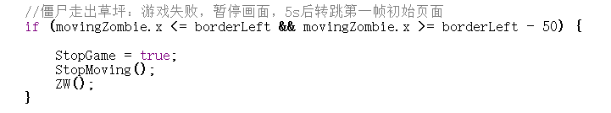
（代码在OnEnterFilm()函数遍历僵尸的循环中）
游戏胜利：不可能赢，因为一开始没有设立需要消灭的僵尸数，也没统计消灭的僵尸总数
- 提示文字
ZW()函数载入“僵尸吃掉了你的脑子”实例
- //
- //僵尸吃掉了你的脑子
- //
- function ZW() {
- var W_ZW = new lib.ZombiesWon();
- overlayContainer.addChild(W_ZW);
- W_ZW.x = 200;
- W_ZW.y = 100;
- //setTimeout(function () {
- // this.gotoAndStop(1);
- //}, 5000);
- }
- 场景切换
出现问题：原本我是在7.1那里加入了转跳指令，如图下
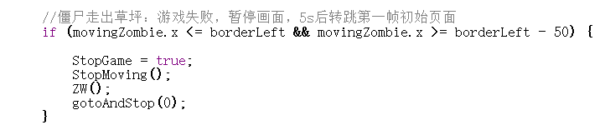
但不能使实现跳转，也没有报错，不论我把gotoAndStop(0)放在哪儿（比如ZW()函数末尾等）都不行，时间问题，这些小问题都没去解决

